GEORGIA (6D4N)
“TBS08 XJ THE LEGEND OF GEORGIA
ทบิลิซี่ - คาซเบกี้ - มิทสเตต้า - ซิกนากี”
สายการบิน AIR ASIA X (XJ)

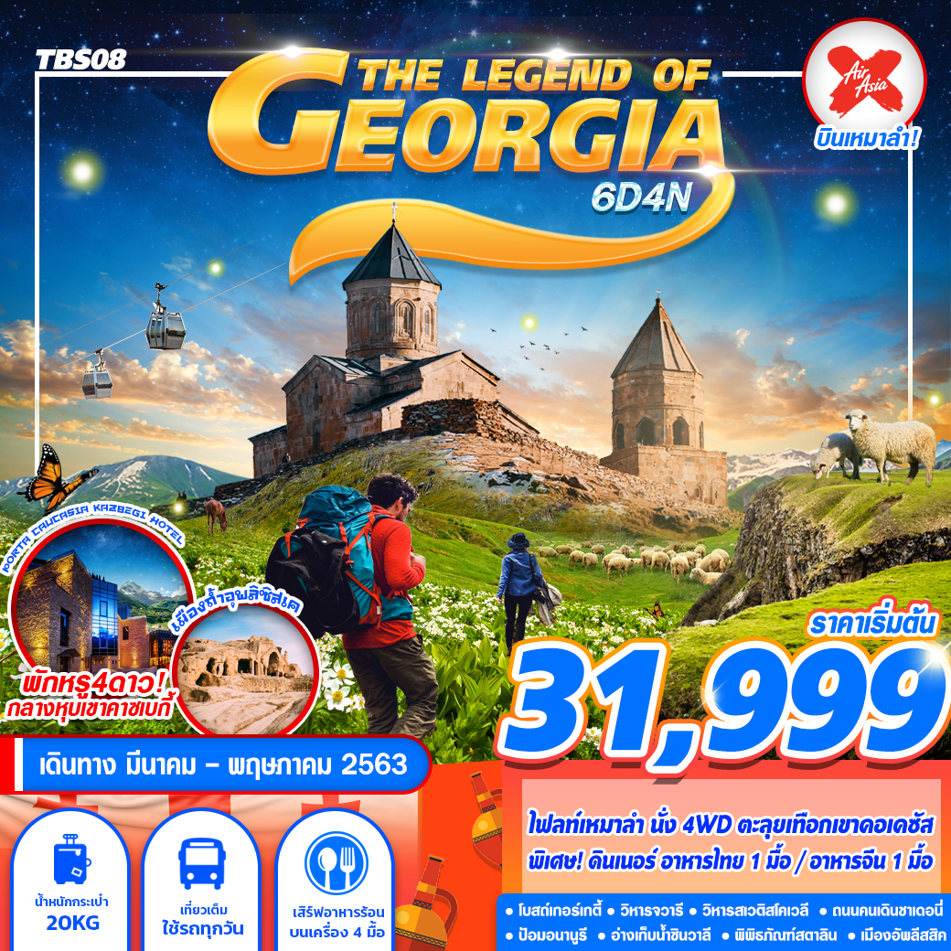
บินด้วยสายการบิน แอร์เอเชีย เอ็กซ์ (XJ) : ขึ้นเครื่องสนามบินดอนเมือง (DMK)
XJ008 | DMK (ดอนเมือง) – TBS (ทบิลิซี) | 03.00 – 08.25
XJ009 | TBS (ทบิลิซี) – DMK (ดอนเมือง) | 09.40 – 20.30
**โหลดกระเป๋าสัมภาระน้ำหนักไม่เกิน 20 ก.ก. ( 1 ชิ้น) และ ถือขึ้นเครื่องบินได้น้ำหนักไม่เกิน 7 ก.ก. **
DAY 1
กรุงเทพฯ (ดอนเมือง) - สนามบินกรุงทบิลิซี (-/-/-)
23.30 น. คณะพร้อมกัน ณ ท่าอากาศยานดอนเมือง อาคารผู้โดยสารขาออกระหว่างประเทศ เคาน์เตอร์สายการบิน AIR ASIA X โดยมีเจ้าหน้าที่ของบริษัทฯ คอยให้การต้อนรับ อำนวยความสะดวกตลอดขั้นตอนการเช็คอิน และ หัวหน้าทัวร์ให้คำแนะนำเพื่อเตรียมความพร้อมก่อนออกเดินทาง
DAY 2
สนามบินกรุงทบิลิซี – เมืองมิสเคต้า – วิหารจวารี – วิหารสเวติสโคเวลี – ย่านเมืองเก่าทบิลิซี - - ป้อมนาริคาร่า - ถนนคนเดินชาเดอนี่ (-/L/D)
03.00น. ออกเดินทางสู่ ท่าอากาศยานนานาชาติ กรุงทบิลิซี ประเทศจอร์เจีย โดยสายการบิน AIR ASIA X เที่ยวบินที่ XJ008 ใช้เวลาเดินทางประมาณ 8 ชั่วโมง 45 นาที ** มีบริการอาหารและเครื่องดื่มบนเครื่องบิน 2 มื้อทุกที่นั่ง **
08.45น. เดินทางถึง ท่าอากาศยานนานาชาติทบิลิซี ประเทศจอร์เจีย โดยสายการบิน AIR ASIA X เที่ยวบินที่ XJ008
นำท่านออกเดินทางไปยัง เมืองมิทสเคต้า (Mtskheta) ที่ตั้งอยู่ทางด้านเหนือห่างจากกรุงทบิลิซีประมาณ20กม.ในจังหวัดคาร์ทลี่ทางด้านตะวันออกของจอร์เจียเมืองนี้นับว่าเป็นเมืองที่มีความเก่าแห่งหนึ่งของประเทศ และในปัจจุบันเป็นศูนย์กลางการปกครองของแคว้นมคสเคต้า และเทียนิตี้มีประชากรอาศัยอยู่ประมาณ20,000 คนเนื่องจากมีโบราณสถานทางด้านประวัติศาสตร์มากมายหลายแห่งจึงได้รับการขึ้นทะเบียนให้เป็นมรดกโลกในปีค.ศ.1994
จากนั้นนำท่านไปชม วิหารจวารี (Jvari Monastery) ซึ่งเป็นวิหารในรูปแบบของคริสต์ศาสนาออร์โธ ด๊อกที่ถูกสร้างขึ้นในราวศตวรรษที่ 6 วิหารแห่งนี้ตั้งอยู่บนภูเขาที่มีแม่น้าสองสายไหลมาบรรจบกันคือแม่น้ามิควารีและแม่น้าอรักวีและถ้ามองออกไปข้ามเมืองมิทสเคต้าไปยังบริเวณที่กว้างใหญ่ซึ่งในอดีตเคยเป็นอาณาจักรของไอบีเรีย (Kingdom of Iberia) ซึ่งได้เคยปกครองดินแดนในบริเวณนี้ตั้งแต่400ปีก่อนคริสตกาลจนถึงราวคริสต์ศตวรรษที่ 5
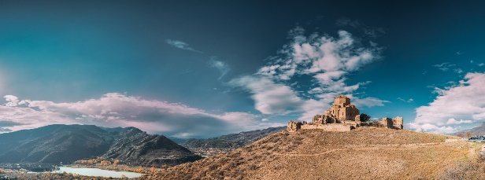
Jvari Monastery

นำท่านไปชม วิหารสเวติสโคเวลี (Sveti Tskhoveli Cathedral) ซึ่งเป็นโบสถ์อีกแห่งหนึ่งที่อยู่ในบริเวณของมตสเคต้าที่มีรูปแบบของจอร์เจียออร์โธด๊อกถูกสร้างขึ้นในราวศตวรรษที่11 โบสถ์แห่งนี้ถือเป็นศูนย์กลางทางศาสนาที่ศักดิ์สิทธิ์ที่สุดของจอร์เจีย สร้างขึ้นโดยสถาปนิกชาวจอร์เจีย ชื่อ Arsukisdze มีขนาดใหญ่เป็นอันดับสองของประเทศอีกทั้งยังเป็นศูนย์กลางที่ทําให้ชาวจอร์เจียเปลี่ยนความเชื่อและหันมานับถือศาสนาคริสต์ และให้ศาสนาคริสต์มาเป็นศาสนาประจําชาติของจอร์เจียเมื่อปี ค.ศ.337 และถือเป็นสิ่งก่อสร้างยุคโบราณที่มีขนาดใหญ่ที่สุดของประเทศจอร์เจีย ภายในมีภาพเขียนสีเฟรสโก้อย่างงดงาม

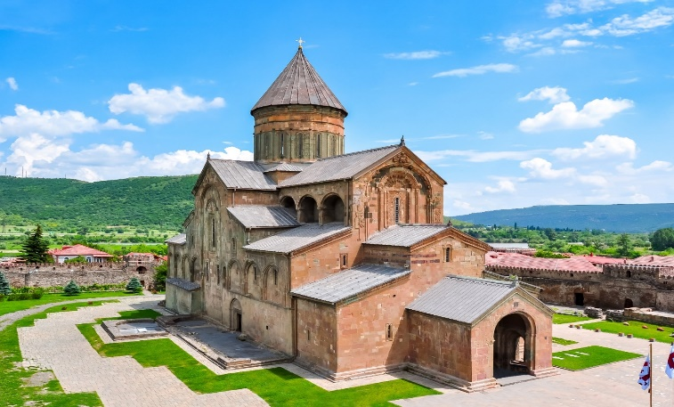
Sveti Tskhoveli Cathedral
เที่ยง บริการอาหารกลางวัน ณ ภัตตาคาร เมนูอาหารท้องถิ่น

นำท่านเดินทาง ชม ย่านเมืองเก่าของทบิลิซี (Old Town of Tbilisi) ซึ่งจะทำท่านได้พบเห็นความสวยงามและสีสันของอาคารบ้านเรือนที่เป็นสถาปัตยกรรมอันโดดเด่นโดยผสมผสานกันระหว่างศิลปะของเปอร์เซียและยุโรป ทำให้จอร์เจียมีเอกลักษณ์และสัญลักษณ์ของตะวันตกและตะวันออกในประเทศเดียว
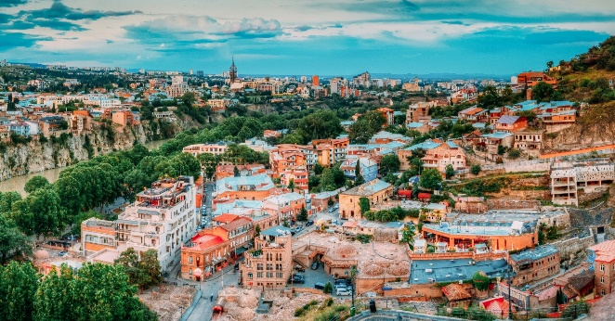
Old Town of Tbilisi
นำท่านชม โบสถ์เมเตห์คี (Metekhi Church) โบสถ์ที่มีประวัติศาสตร์อยู่คู่บ้านคู่เมืองของทบิลิซี ตั้งอยู่บริเวณริมหน้าผาของแม่น้ำมทวารี เป็นโบสถ์หนึ่งที่สร้างอยู่ในบริเวณที่มีประชากรอาศัยอยู่ ซึ่งเป็นประเพณีโบราณที่มีมาแต่ก่อน กษัตริย์วาคตัง ที่ 1 แห่งจอร์กาซาลี ได้สร้างป้อมและโบสถ์ไว้ที่บริเวณนี้ ต่อมาในปี ค.ศ.1278-1284 จากนั้นนำชมบริเวณ โรงอาบน้ำแร่กำมะถัน (Sulphur Baths) หรือภาษาจอร์เจียนเรียกว่า Abanot Ubani (อะบานู อุบานิ) เป็นสถานที่สำหรับแช่น้ำพุร้อนที่มีแร่กำมะถัน ตามตำนานเล่าขานว่า ในสมัยพระเจ้าวัคตังที กอร์กัซลี นกเหยี่ยวของพระองค์ได้ตกลงไปในบริเวณดังกล่าว จึงทำให้ค้นพบบ่อน้ำพุร้อนแห่งนี้ขึ้น ลักษณะของโรงอาบน้า คล้ายๆ กับการออนเซนของชาวญี่ปุ่นผสมรวมกับการอาบน้ำแบบตุรกี ชมหมู่โรงอาบน้ำที่มีการสร้างและให้บริการตั้งแต่ยุคกลางจนถึงปัจจุบันที่มีรูปแบบตัวอาคารที่หลากหลาย บางแห่งสร้างเป็นหลังคาโดม บางแห่งมีหอมินาเร่ต์ ขนาบข้างประดับด้วยโมเสคชิ้นเล็กที่สวยงาม
จากนั้นนำท่านสู่ สะพานแห่งสันติภาพ (The Bridge of peace) เป็นอีกหนึ่งงานสถาปัตยกรรมที่น่าสนใจในเมืองทบิลิซี ออกแบบโดย สถาปนิกชาวอิตาเลี่ยนชื่อ Michele De Lucchi สะพานมีความยาวที่ 150 เมตร ลักษณะการออกแบบร่วมสมัย เปิดอย่างเป็นทางการเมื่อวันที่ 6 พฤษภาคม 2010 โครงสร้างนั้นถูกออกแบบและสร้างที่ประเทศอิตาลี และนำเข้าส่วนประกอบโดยรถบรรทุกมากกว่า 200 คัน เพื่อเข้ามาติดตั้งในเมืองทบิลิซี ที่ตั้งนั้นอยู่บนแม่น้ำมตควารี (Mtkvari River) สามารถมองเห็นได้หลายมุมจากในเมือง และยังมี illuminating ที่จะแสดงแสงสีจากไฟ LED

จากนั้นนำท่านขึ้นกระเช้าชม รูปปั้น Mother of Georgia หรืออีกชื่อหนึ่งคือ (Karin Qala) เป็นอนุสาวรีย์ที่ถือเป็นสัญลักษณ์ประจำเมือง ตั้งอยู่ที่ยอดเนินเขาของกรุงทลิบิซี ประเทศจอร์เจีย เนื่องในโอกาสเฉลิมฉลองการก่อตั้งกรุงทลิบิซีครบรอบ 1,500ปี รูปปั้นนี้ออกแบบโดยประติมากรชาวจอร์เจีย ปี และเป็นรูปปั้นที่สะท้อนถึงจิตวิญญาณและนิสัยของคนจอร์เจียได้เป็นอย่างดี มือข้างหนึ่งของรูปปั้นจะถือดาบ ส่วนมืออีกข้างหนึ่งจะถือแก้วไวน์ ซึ่งมีความหมายว่าหากใครที่มาเยือนจอร์เจียแบบศัตรูเธอจะใช้ดาบในมือขวาฟาดฟันให้แดดิ้น แต่หากใครที่มาเยือนอย่างมิตรไมตรี เธอจะต้อนรับด้วยไวน์ในมือซ้ายอย่างอบอุ่นและอิ่มหนำสำราญ
จากนั้นนำท่านขึ้นกระเช้าไฟฟ้าสู่ ป้อมนาริคาล่า (Narikala Fortress) ให้ท่านได้ชมป้อมปราการซึ่งเป็นป้อมโบราณที่ถูกสร้างในราวศตวรรษที่ 4 ในรูปแบบของชูริส ทซิเค อันหมายถึงรูปแบบที่ไม่มีความสม่ำเสมอกัน และต่อมาในราวศตวรรษที่ 7 สมัยของราชวงศ์อูมัยยาดได้มีการก่อสร้างต่อขยายออกไปอีก และต่อมาในสมัยของกษัตริย์เดวิด (ปีค.ศ.1089-1125) ได้มีการสร้างเพิ่มเติมขึ้นอีก ซึ่งต่อมาเมื่อพวกมองโกลได้เข้ามายึดครอง ก็ได้เรียกชื่อป้อมแห่งนี้ว่า นารินกาลา (Narin Qala) ซึ่งมีความหมายว่า ป้อมอันเล็ก (Little Fortress) และต่อมาบางส่วนได้พังทลายลง เพราะว่าเกิดแผ่นดินไหวและได้ถูกรื้อทำลายไป
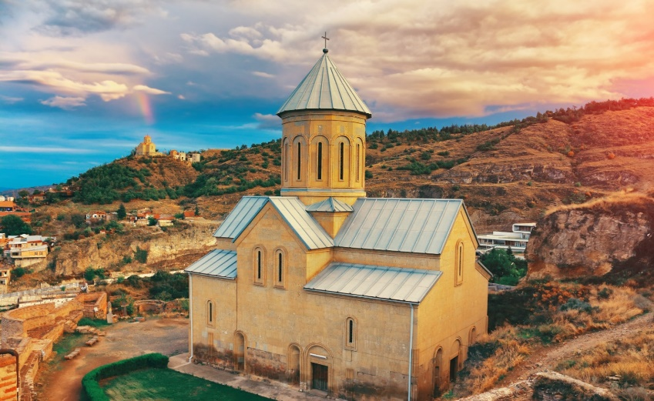
Narikala Fortress

จากนั้นพาท่านชม ถนนคนเดินชาเดอนี่ (Shardeni Street) ซึ่งเป็นถนนใหญ่ของเมืองที่มีชื่อเสียงและกลิ่นไอแบบยุโรป และอาคารที่ถูกสร้างขึ้นที่มีรูปร่างลักษณะใหญ่โตแข็งแรง และยังเต็มไปด้วยร้านค้าที่มีสินค้าแบรนด์เนมต่างๆมากมาย และตามบริเวณทางเท้ายังเต็มไปด้วยร้านค้าที่ขายของที่ระลึกที่เป็นสินค้าพื้นเมืองอันหลากหลาย
ค่ำ บริการอาหารค่ำ ณ ภัตตาคาร เมนูอาหารท้องถิ่น
พักที่ BRIM HOTEL TBILISI, TBILISI โรงแรมระดับ 4 ดาวหรือเทียบเท่า
DAY 3
ป้อมอนานูรี – เมืองคาซเบกี้ - โบสถ์เกอร์เกตี้ – เมืองกูดาอูรี (B/L/D)
เช้า บริการอาหารเช้า ณ ห้องอาหารของโรงแรม
นำท่านสู่ ป้อมอนานูรี (Ananuri Fortress) เป็นสถานที่ก่อสร้างอันเก่าแก่มีกำแพงล้อมรอบและตั้งอยู่ริมแม่น้ำอรักวี ที่ตั้งอยู่ห่างจากทบิลิซีประมาณ 45 กม.ซึ่งถูกสร้าง ขึ้นให้เป็นป้อมปราการในศตวรรษที่ 16-17 ภายในยังมีโบสถ์ 2 หลังที่ถูกสร้างได้อย่างงดงามและยังมีหอคอยที่สูงใหญ่ตั้งตระหง่านอยู่ ทำให้เห็นภาพทิวทัศน์อันสวยงามของเบื้องล่างและ อ่างเก็บน้ำซินวาลี (Zhinvali Reservoir) และยังมีเขื่อนซึ่งเป็นสถานที่ที่สำคัญสำหรับนำน้ำที่เก็บไว้ส่งต่อไปยังเมืองหลวง พร้อมบผลิตกระแสไฟฟ้าอีกด้วย
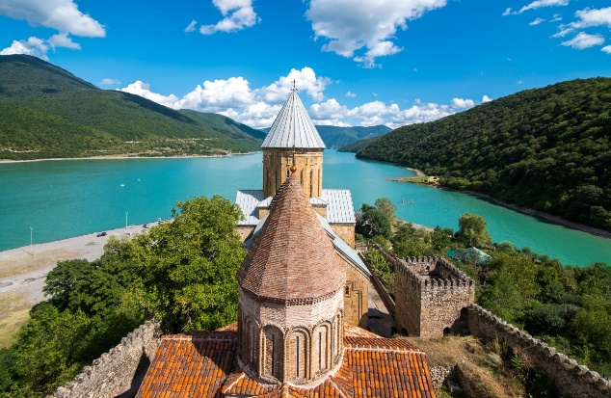
Ananuri Fortress
เที่ยง บริการอาหารกลางวัน ณ ภัตตาคาร เมนูอาหารท้องถิ่น
นำท่านเดินทางสู่ เมืองกูดาอูรี (Gudauri) ซึ่งเป็นเมืองสำหรับสกีรีสอร์ทที่มีชื่อเสียงที่ตั้งอยู่บริเวณที่ราบเชิงเขาของเทือกเขาคอเคซัสใหญ่ที่มีความสูงจากระดับน้ำทะเลประมาณ 2,100 เมตร สถานที่แห่งนี้เป็นแหล่งที่พักผ่อนเล่นสกีของชาวจอร์เจียที่จะนิยมมาเล่นในเดือนธันวาคมจนถึงเดือนเมษายน ซึ่งเป็นช่วงที่สวยงามและมีหิมะปกคลุมอยู่ตลอดเวลา
นำท่านแวะชม อนุสรณ์สถานรัสเซีย – จอร์เจีย (Russia – Georgia Friendship Mounment) อนุสรณ์สถานหินโค้งขนาดใหญ่บนเนินเขา สร้างขึ้นในปี 1983 เพื่อเฉลิมฉลองครอบรอบ 200 ปี ของสนธิสัญญาจอร์จีเอฟสกี (Treaty of Georgievski) และความสัมพันธ์ระหว่างสหภาพโซเวียตและจอร์เจีย จุดชมวิวนี้ถือเป็นจุดชมวิวที่สวยที่สุดแห่งหนึ่งของจอร์เจีย
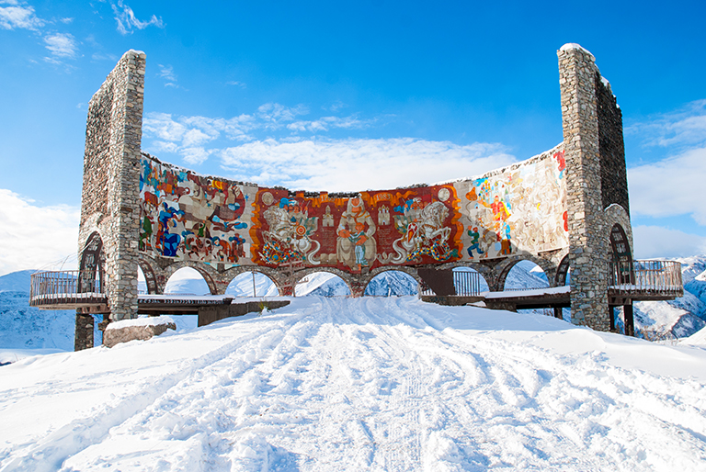
Russia – Georgia Friendship Mounment
จากนั้นเดินทางสู่ เมืองคาซเบกี้ (Kazbegi) ซึ่งเป็นชื่อเมืองดั้งเดิม แต่ปัจจุบันได้เปลี่ยนมาเป็นชื่อ สเตพานท์สมินด้า (Stepantsminda) หลังจากนักบุญในนิกายออร์โธด๊อกชื่อ สเตฟาน ได้มาพำนักอาศัยและก่อสร้างสถานที่สำหรับจำศีลภาวนาขึ้นมาเมืองคาซเบกี้ เป็นเมืองเล็กๆที่ตั้งอยู่ตามริม ฝั่งแม่น้ำเทอร์กี้ที่มีความยาวประมาณ 157 กม. และตั้งอยู่บนความสูงจากระดับน้ำทะเลประมาณ 1,740 เมตร ในฤดูร้อนจะมีอุณหภูมิที่อยู่ปานกลางมีความชื้นและแห้งแล้งที่ประมาณ 14.5 องศาเซลเซียส ในฤดูหนาวมีอากาศเย็นและยาวนาน มีอุณหภูมิที่ประมาณ -5 องศาฯ ในเดือนมกราคมซึ่งเป็นเดือนที่หนาวเย็นที่สุด

จากนั้นนำท่านเปลี่ยนการเดินทางเป็นรถจี๊บ 4WD เพื่อเดินทางไปชมความงามของ โบสถ์เกอร์เกตี้ (Gergeti Trinity Church) ซึ่งถูกสร้างขึ้นในราวศตวรรษที่ 14 หรือมีอีกชื่อเรียกกันว่า ทสมินดา ซามีบา (Tsminda Sameba) ซึ่งเป็นชื่อที่เรียกที่นิยมกันของโบสถ์ศักดิ์แห่งนี้สถานที่แห่งนี้ตั้งอยู่ริมฝั่งขวาของแม่น้ำชคเฮรี อยู่บนเทือกเขาของคาซเบกี้ ซึ่งเป็นไฮไลท์ของประเทศจอร์เจีย (การเดินทางโดย 4WD มายังสถานที่แห่งนี้ ขึ้นอยู่กับสภาพดิน ฟ้า อากาศ ซึ่งอาจจะถูกปิดกั้นได้ด้วยหิมะที่ปกคลุมอยู่ และการเดินทางอาจจะเป็นอุปสรรคได้ แต่จะคำนึงถึงผลประโยชน์ของผู้เดินทางให้มากที่สุด ขอสงวนสิทธิ์ไม่มีการคืนค่าใช้จ่ายในกรณีเดินทางไม่ได้เนื่องจากสภาพอากาศ)
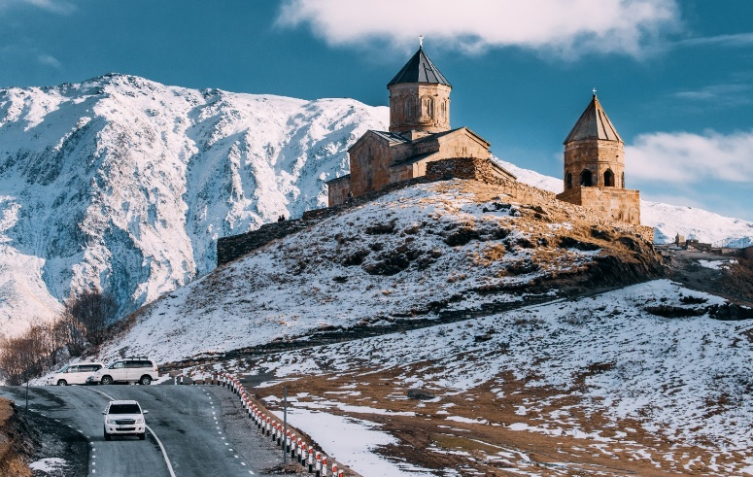
Gergeti Trinity Church
นำท่านเดินทางสู่ เมืองคาซเบกี้ (Kazbegi)
ค่ำ บริการอาหารค่ำ ณ ภัตตาคาร เมนูอาหารท้องถิ่น
พักที่ PORTA CAUCASIA KAZBEGI HOTEL, KAZBEGI โรงแรมระดับ 4 ดาวหรือเทียบเท่า
DAY 4
เมืองกอรี– พิพิธภัณฑ์สตาลิน – อัพลีสต์ซีคห์ – ทบิลิซี – The Chronicle Of Georgia - โบสถ์เซนต์ทรีนิตี้ (B/L/D)
เช้า บริการอาหารเช้า ณ ห้องอาหารของโรงแรม
นำท่านเดินทางไปยัง เมืองกอรี (Gori) (เดินทางประมาณ 3 ช.ม) เป็นเมืองแห่งประวัติศาสตร์ เป็นบ้านเกิดของ “โจเซฟ สตาลิน” อดีตผู้ปกครองสหภาพโซเวียต ในยุค ค.ศ 1920-1950
นำท่านชม พิพิธภัณฑ์สตาลิน (Museum of Stalin) ที่ได้รวบรวมเรื่องราวและสิ่งของเครื่องใช้ของ ท่านสตาบิน ตั้งแต่สถานที่เกิดจนกระทั่งเสียชีวิต
เที่ยง บริการอาหารกลางวัน ณ ภัตตาคาร เมนูอาหารท้องถิ่น
นำท่านชม เมืองอัพลีสต์ซีคห์ (Uplistsikhe) หนึ่งในเมืองถ้าเก่าแก่ของจอร์เจีย มีการตั้งถิ่นฐานในดินแดนแถบนี้มานานแล้วกว่า 3000 ปีก่อน ในอดีตช่วงยุคโบราณก่อนยุคกลาง ช่วง500 ปีก่อนคริสตกาลถึงค.ศ.500 เมืองนี้เป็นศูนย์กลางทางศาสนาและวัฒนธรรม และช่วงที่เมืองนี้มีความเจริญสุดขีดคือในช่วงคริสตวรรษที่9 ถึง 11ก่อนจะถูกรุกรานโดยชาวมองโกลในช่วงคริสตศ์ตวรรษที่13 และถูกปล่อยให้เป็นเมืองร้างไปท่านจะได้พบกับศาสนสถานที่มีห้องโถงขนาดใหญ่ที่ชาวเพเก้น (Pagan) ใช้เป็นที่ประกอบพิธีกรรมซึ่งเป็นลัทธิบูชาไฟซึ่งเป็นลัทธิของคนในแถบนี้ ก่อนที่ศาสนาคริสต์จะเข้ามาเมื่อ1700 ปีก่อน และยังมีห้องต่างๆ ซึ่งคาดว่าเป็นโบสถ์เก่าแก่ของชาวคริสต์ที่สร้างขึ้นในช่วงคริสต์ศตวรรษที่ 9 ด้วยสถาปัตยกรรมการสร้างโดยตัดหินและเจาะลึกเข้าไปเป็นที่อยู่อาศัย

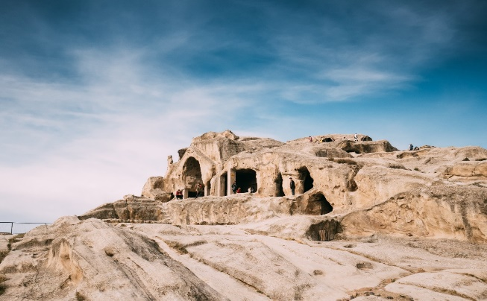
Uplistsikhe

จากนั้นพาท่านเดินทางกลับสู่เมืองเมืองทบิลิซี (Tbilisi)
นำท่านชม เดอะ โครนิเคิล ออฟ จอร์เจีย (The Chronicle Of Georgia) หรือแท่งหินสีดำแกะสลักขนาดใหญ่ยักษ์ บนแท่นหินจะแกะสลักออกมาเป็นรูปต่างๆและบอกเล่าเรื่องราวของประเทศจอร์เจียในอดีต สร้างขึ้นโดย ซุราป สถาปนิกชื่อดัง เริ่มสร้างขึ้นเมื่อปี 1985 chronicle of Georgia ประกอบไปด้วยแท่งเสา 16 แท่ง แต่ละแท่งสูง 35 เมตร โดยที่แต่ละเสาจะแบ่งบอกเล่าเรื่องราวออกเป็น 3 ส่วน คือ ล่างสุดเกี่ยวกับพระคัมภีร์ ส่วนกลาง คือ เรื่องของชนชั้นสูงในจอร์เจีย และส่วนบนจะเล่าเกี่ยวกับเหตุการณ์สาคัญของประเทศ
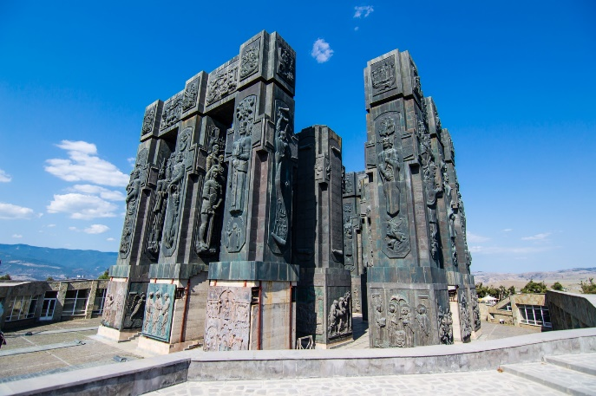
The Chronicle Of Georgia

จากนั้นนำท่านชม โบสถ์เซนต์ทรีนิตี้ (Holy Trinity Cathedral) วิหารศักดิ์สิทธิ์ของทบิลิซีที่เรียกกันว่า Sameba เป็นโบสถ์หลักของคริสตจักรออร์โธดอกจอร์เจียตั้งอยู่ในทบิลิซีเมืองหลวงของจอร์เจีย สร้างขึ้นระหว่างปี 1995 ถึง ปี 2004 และเป็นวิหารที่สูงที่สุด อันดับที่ 3 ของโบสถ์ออร์โธด๊อกในโลก
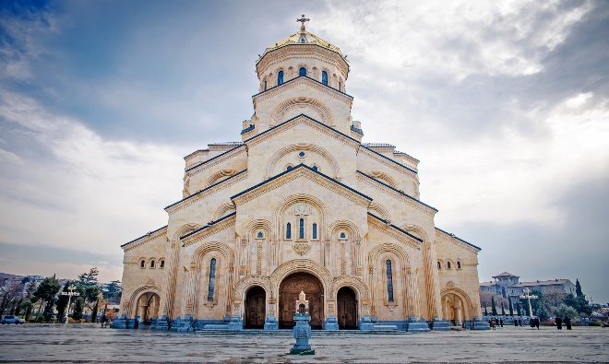
Holy Trinity Cathedral

ค่ำ บริการอาหารค่ำ ณ ภัตตาคาร พิเศษเมนูอาหารจีน
พักที่ BRIM HOTEL TBILISI, TBILISI โรงแรมระดับ 4 ดาวหรือเทียบเท่า
DAY 5
วิหารบอดี – เมืองซิกนากี - ควาเรลี – สวนไร่องุ่น – เมืองทบิลิซี (B/L/D)
เช้า บริการอาหารเช้า ณ ห้องอาหารของโรงแรม
นำท่านแวะชมการสาธิตวิธีการทำขนมปังแบบคาเคติที่ บ้านขนมปัง คาเคติ (Kakheti bread) ซึ่งเป็นขนมปังพื้นเมืองดั้งเดิมของประเทศจอร์เจีย มีต้นกำเนิดมาจากจังหวัดคาเคติ ซึ่งมีวิธีการอบแบบเตาถ่านชาวจอร์เจียนนิยมทานกันในชีวิตประจำวัน ในอดีตคนทำขนมปังจะแต่งกายด้วยเสื้อผ้าพื้นเมืองแบบดั้งเดิม
นำเดินทางสู่ วิหารบอดี (Bodbe Monastery) ซึ่งตั้งอยู่ในพื้นที่ของ เมืองซิกนากี (Sighnaghi) เป็นวิหารของชาวจอร์เจียนที่นับถือศาสนาคริสต์นิกายออร์โธด๊อกถูกสร้างขึ้นในครั้งแรกราวศตวรรษที่ 9 และต่อมาในศตวรรษที่ 17 ก็ได้มีการ สร้างต่อเติมขึ้นมาอีก จนกระทั่งวิหารแห่งนี้มีความสำคัญและเป็นหนึ่งในวิหารที่จะมีนำท่องเที่ยวเดินทางมาทำพิธีแสวงบุญ
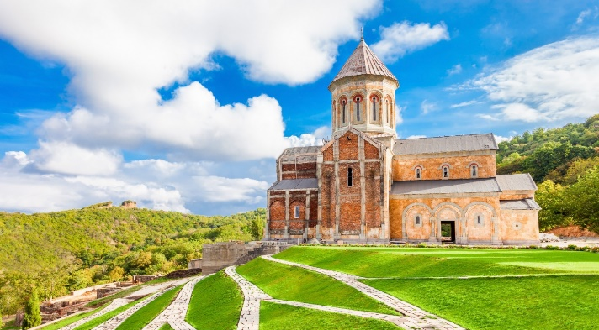
Bodbe Monastery

เที่ยง บริการอาหารกลางวัน ณ ภัตตาคาร เมนูอาหารท้องถิ่น
นำท่านสู่เขต ควาเรลี (Kvareli) ที่แปลว่า “ไวน์” ของแคว้นคาเคติ ที่เป็น 1ในเขตที่เป็นแหล่งผลิตไวน์ของจอร์เจีย ที่ที่มีดินฟ้าอากาศเหมาะต่อการปลูกองุ่นทำไวน์ โดยมีการทำอุโมงค์สกัดเข้าไปในภูเขา ขนาดมหึมา จำนวน 15 อุโมงค์และมีเส้นทางเชื่อมแต่ละอุโมงค์ เพื่อให้เป็นที่เก็บไวน์ในอุณหภูมิเหมาะสม จากนั้นให้ท่านได้ชิมไวน์คูวาเรลี รสเลิศ ไวน์ท้องถิ่นที่มีชื่อเสียงที่สุดในภูมิภาคและสามารถซื้อกลับได้ในราคาย่อมเยาว์ (ประเทศจอร์เจียมีชื่อเสียงเรื่องไวน์โดยที่ท่านไม่เคยได้ทราบมาก่อน ไวน์ดำ หรือ ไวน์เหลือง เนื่องด้วยวีธีการทำไวน์และพันธุ์องุ่นของจอร์เจียจะมีความพิเศษ ไวน์แดงจะเข้มจนสีออกดำ ส่วนไวน์ขาวจะเข้มจนออกเหลือง)

นำท่านเดินทางกลับสู่เมืองเมืองทบิลิซี (Tbilisi)
จากนั้นให้ท่านได้อิสระช้อปปิ้งในห้างแกรอเรีย (Galleria) และเยี่ยมชมความสวยงามของ ถนนคนเดินรุสทาเวลี (Rustaveli Street) เป็นถนนที่มีสินค้ามากมาย อาทิของที่ระลึก ของฝากสินค้าหลายหลายประเภท ให้ท่านได้ช้อปปิ้ง โดยบริเวณนี้จะมีร้านอาหารชื่อดังคือ Samikitno ที่เปิดให้บริการ 24 ชั่วโมงโดยด้านหน้าของร้านจะมีป้าย I love Tbilisi ที่เหมือนเป็น Landmark สำหรับการถ่ายภาพของนักท่องเที่ยว
ค่ำ บริการอาหารค่ำ ณ ภัตตาคาร พิเศษเมนู อาหารไทย
พักที่ BRIM HOTEL TBILISI, TBILISI โรงแรมระดับ 4 ดาวหรือเทียบเท่า
DAY 6
สนามบินกรุงทบิลิซี - กรุงเทพฯ (ดอนเมือง) (B/-/-)
เช้า บริการอาหารเช้า ณ ห้องอาหารของโรงแรม
นำท่านเดินทางสู่ ท่าอากาศยานนานาชาติ กรุงทบิลิซี ประเทศจอร์เจีย
09.45น. ออกเดินทางสู่ ท่าอากาศยานดอนเมือง ประเทศไทย โดยสายการบิน AIR ASIA X เที่ยวบินที่ XJ009 ใช้เวลาเดินทางประมาณ 7 ชั่วโมง 45 นาที ** มีบริการอาหารและเครื่องดื่มบนเครื่องบิน 2 มื้อทุกที่นั่ง **
19.00น. เดินทางถึง ท่าอากาศยานดอนเมือง ประเทศไทย โดยสายการบิน AIR ASIA X เที่ยวบินที่ XJ009 โดยสวัสดิภาพพร้อมความประทับใจ
อัตราค่าบริการ
กำหนดการเดินทาง | รายละเอียดไฟลท์บิน | ผู้ใหญ่ ห้องละ  2-3 ท่าน  อัตราท่านละ | 1 เด็ก 2 ผู้ใหญ่  เด็กมีเตียง  (เด็กอายุไม่เกิน 12 ปี)  อัตราเด็ก ท่านละ | 1 เด็ก 2 ผู้ใหญ่  เด็กไม่มีเตียง  (เด็กอายุไม่เกิน 12 ปี)  อัตราเด็ก ท่านละ | พักเดี่ยว  เพิ่ม  อัตรา ห้องละ | ไม่ใช้ตั๋วเครื่องบินอัตรา  ท่านละ
เดือน มีนาคม 2563
10 – 15 มี.ค. 63 | DMK-TBS 03.00-08.45  TBS-DMK 09.45-19.00 | 31,999 | 31,999 | 31,999 | 6,000 | 18,900
13-18 มี.ค. 63 | DMK-TBS 03.00-08.45  TBS-DMK 09.45-19.00 | 33,999 | 33,999 | 33,999 | 6,000 | 20,900
17-22 มี.ค. 63 | DMK-TBS 03.00-08.45  TBS-DMK 09.45-19.00 | 33,999 | 33,999 | 33,999 | 6,000 | 20,900
20-25 มี.ค. 63 | DMK-TBS 03.00-08.45  TBS-DMK 09.45-19.00 | 33,999 | 33,999 | 33,999 | 6,000 | 20,900
24-29 มี.ค. 63 | DMK-TBS 03.00-08.45  TBS-DMK 09.45-19.00 | 33,999 | 33,999 | 33,999 | 6,000 | 20,900
27 มี.ค – 01 เม.ย 63 | DMK-TBS 03.00-08.45  TBS-DMK 09.45-19.00 | 33,999 | 33,999 | 33,999 | 6,000 | 20,900
31 มี.ค – 05 เม.ย 63 | DMK-TBS 03.00-08.45  TBS-DMK 09.45-19.00 | 33,999 | 33,999 | 33,999 | 6,000 | 20,900
เดือน เมษายน 2563
03-08 เม.ย. 63 | DMK-TBS 03.00-08.25  TBS-DMK 09.40-20.30 | 34,999 | 34,999 | 34,999 | 6,000 | 21,900
07-12 เม.ย. 63 | DMK-TBS 03.00-08.25  TBS-DMK 09.40-20.30 | 34,999 | 34,999 | 34,999 | 6,000 | 21,900
10-15 เม.ย. 63 | DMK-TBS 03.00-08.25  TBS-DMK 09.40-20.30 | 38,999 | 38,999 | 38,999 | 6,000 | 25,900
11-16 เม.ย. 63 | DMK-TBS 03.00-08.25  TBS-DMK 09.40-20.30 | 38,999 | 38,999 | 38,999 | 6,000 | 25,900
14-19 เม.ย. 63 | DMK-TBS 03.00-08.25  TBS-DMK 09.40-20.30 | 35,999 | 35,999 | 35,999 | 6,000 | 22,900
17 – 22 เม.ย. 63 | DMK-TBS 03.00-08.25  TBS-DMK 09.40-20.30 | 33,999 | 33,999 | 33,999 | 6,000 | 20,900
24-29 เม.ย. 63 | DMK-TBS 03.00-08.25  TBS-DMK 09.40-20.30 | 33,999 | 33,999 | 33,999 | 6,000 | 20,900
28 เม.ย – 03 พ.ค 63 | DMK-TBS 03.00-08.25  TBS-DMK 09.40-20.30 | 33,999 | 33,999 | 33,999 | 6,000 | 20,900
30 เม.ย – 05 พ.ค. 63 | DMK-TBS 03.00-08.25  TBS-DMK 09.40-20.30 | 33,999 | 33,999 | 33,999 | 6,000 | 20,900
เดือน พฤษภาคม 2563
01-06 พ.ค. 63 | DMK-TBS 03.00-08.25  TBS-DMK 09.40-20.30 | 33,999 | 33,999 | 33,999 | 6,000 | 20,900
04-09 พ.ค. 63 | DMK-TBS 03.00-08.25  TBS-DMK 09.40-20.30 | 33,999 | 33,999 | 33,999 | 6,000 | 20,900
05-10 พ.ค. 63 | DMK-TBS 03.00-08.25  TBS-DMK 09.40-20.30 | 33,999 | 33,999 | 33,999 | 6,000 | 20,900

******************************************************

หมายเหตุ สถานที่ท่องเที่ยวต่างๆในจอร์เจีย อาจจะปิดโดยไม่มีการแจ้งล่วงหน้า เช่น - อนุสาวรีย์,โบสถ์และสถานที่ส่าคัญ ปิดในวันส่าคัญทางศาสนาและหรือแม้แต่สถานที่ท่องเที่ยวส่าคัญอื่นๆ
อาจจะปิดโดยไม่ได้มีการแจ้งล่วงหน้า หรือการเข้าชมที่เป็นแขกของรัฐบาลหรือหน่วยงานของรัฐบาล,หรือกรณีที่
ผู้ปกครองรัฐเข้าเยี่ยมชม อาจจะปิดโดยไม่ได้มีการแจ้งล่วงหน้า เป็นต้น - เนื่องจากเป็นประเทศที่เคยถูกปกครองจากหลายเชื้อชาติทั้งรัสเซีย เปอร์เซีย มองโกเลีย ดังนั้นอาหารส่วนใหญ่ จะได้รับอิทธิพลจากอาหารยุโรปและเอเชียผสมกัน - โดยปกติร้านอาหารส่วนใหญ่ในจอร์เจีย โดยเฉพาะมื้อกลางวันอาจจะเริ่มที่ 13.00-14.00 น. ส่วนมื้อค่่าเร็วที่สุด
คือเริ่มเวลา 19.00 น. เป็นต้นไป
- เนื่องจากประเทศจอร์เจียประชากรส่วนใหญ่นับถือศาสนาคริสต์นิกายออโทด็อกซ์เป็นหลักมาตั้งแต่ในอดีต ทำ
ให้ประเทศแห่งนี้มีโบสถ์และวิหารที่เก่าแก่ที่เปิดให้นักท่องเที่ยวเข้าชม ซึ่งเวลาเข้าโบสถ์หรือวิหารต้องใช้ผ้าคลุม
ศรีษะ ดังนั้นกรุณาเตรียมผ้าคุลมศรีษะไปด้วย หรือกรณีที่ไม่ได้น่าติดตัวไปทางโบสถ์หรือวิหารจะมีผ้าคลุมให้

*******************************************************************

** หากลูกค้าท่านใดที่จำเป็นต้องออกตั๋วภายใน (ตั๋วเครื่องบิน , ตั๋วรถทัวร์ , ตั๋วรถไฟ) กรุณาสอบถามเจ้าหน้าของบริษัท ทุกครั้งก่อนทำการออกตั๋วเนื่องจากสายการบินอาจมีการปรับเปลี่ยนไฟล์ท หรือ เวลาบิน โดยไม่ได้แจ้งให้ทราบล่วงหน้า ท่านใดมีไฟล์ทบินภายในประเทศต่อ โปรดแจ้งให้บริษัทฯทราบในวันจองทัวร์ทั้งนี้เพื่อประโยชน์ของตัวท่านเอง **
** อัตรานี้ยังไม่รวมค่าทิปพนักงานขับรถ หัวหน้าทัวร์ และ มัคคุเทศก์ท้องถิ่น ตามธรรมเนียม 60 ดอลล่าร์สหรัฐ (USD) ต่อ ทริป ต่อ ลูกค้า ผู้เดินทาง 1 ท่าน รวมไปถึงเด็ก ยกเว้นเด็กอายุไม่ถึง 2 ปี ณ วันเดินทางกลับ (Infant) ทั้งนี้ท่านสามารถให้มากกว่านี้ได้ตามความเหมาะสมและความพึงพอใจของท่าน โดยส่วนนี้ ทางบริษัทขอสงวนสิทธิ์ในการเรียกเก็บก่อนเดินทางทุกท่าน ที่สนามบิน ในวันเช็คอิน **

** ราคาเด็กอายุไม่ถึง 2 ปี ณ วันเดินทางกลับ (Infant) ท่านละ 10,000 บาท **
(ไม่มีที่นั่งบนเครื่องบิน)

** ท่านที่ถือหนังสือเดินทางไทย และมีวัตถุประสงค์เดินทางไป เพื่อการท่องเที่ยว ประเทศจอร์เจีย ไม่จำเป็นต้องยื่นขอวีซ่า โดยสามารถพำนักได้ไม่เกิน 1ปี ต่อครั้ง **

** บริษัทขอสงวนสิทธิ์ อัตรานี้เฉพาะนักท่องเที่ยว ที่ถือหนังสือเดินทางไทยเท่านั้น กรณีถือหนังสือเดินทางต่างประเทศ ทางบริษัทขอสงวนสิทธิ์ เรียกเก็บค่าธรรมเนียมเพิ่มจากราคาทัวร์ ท่านละ 100 USD. หรือ (เป็นเงินไทยประมาณ 3,200 บาท) **

อัตราค่าบริการนี้ รวม
- ค่าบัตรโดยสารโดยเครื่องบิน (ตั๋ว) ไป และ กลับพร้อมคณะ ชั้นประหยัด (Economy Class) รวมถึงค่าภาษีสนามบิน
และค่าภาษีน้ำมันทุกแห่ง กรณีต้องการอัพเกรด Upgrade หรือ เปลี่ยนแปลงบัตรโดยสาร ไม่ว่าเที่ยวใด เที่ยวหนึ่ง
กรุณาติดต่อเจ้าหน้าที่เป็นกรณีพิเศษ โดยอ้างอิงค่าใช้จ่ายการจองทัวร์แบบ ไม่ใช่ตั๋วเครื่องบิน ตามที่ตามที่ตาราง
อัตราค่าบริการระบุ
- ค่าธรรมเนียมการโหลดกระเป๋าสัมภาระลงใต้ท้องเครื่องบิน สายการบิน AIR ASIA อนุญาตให้โหลดกระเป๋าสัมภาระลงใต้ท้องเครื่องบิน โดยมีน้ำหนักไม่เกิน 20 ก.ก. (1 ชิ้น) และ ถือขึ้นเครื่องบินได้น้ำหนักไม่เกิน 7 ก.ก. (ไม่จำกัดจำนวนชิ้น แต่ทั้งนี้เจ้าหน้าที่จะพิจารณาตามความเหมาะสม) ต่อท่าน (ตามเงื่อนไขของสายการบิน) **
- ค่ารถโค้ชปรับอากาศตลอดเส้นทางตามรายการระบุ
- ค่าโรงแรมที่พักระดับมาตรฐานตามรายการที่ระบุ (พัก 2-3 ท่าน ต่อ ห้อง) ในกรณีมีงานเทรดแฟร์ การแข่งขันกีฬา
หรือ กิจกรรมอื่นๆ ที่ทำให้โรงแรมตามรายการที่ระยุเต็ม ทางบริษัทขอสงวนสิทธิ์ในการปรับเปลี่ยนโรงแรมที่พัก ไป
เป็นเมืองใกล้เคียงแทน อ้างอิงมาตรฐานคุณภาพและความเหมาะสมเดิม โดยคำนึงถึงประโยชน์ของลูกค้าเป็นสำคัญ
- ค่าธรรมเนียมเข้าชมสถานที่ต่างๆ ตามรายการที่ระบุ กรณีไม่รวมจะชี้แจงแต่ละสถานที่ในโปรแกรม
- ค่าอาหาร ตามรายการที่ระบุ โดยทางบริษัทขอสงวนสิทธิ์ในการเปลี่ยนแปลงตามความเหมาะสม
- ค่ามัคคุเทศก์ที่คอยอำนวยความสะดวกตลอดการเดินทาง
- ค่าเบี้ยประกันอุบัติเหตุในการเดินทางท่องเที่ยวต่างประเทศ วงเงินประกันสูงสุดท่านละ 1,000,000 บาท (เงื่อนไขตามกรมธรรม์)

อัตราค่าบริการนี้ ไม่รวม
- ค่าใช้จ่ายส่วนตัวของผู้เดินทาง อาทิ ค่าทำหนังสือเดินทาง ค่าโทรศัพท์ ค่าอาหาร เครื่องดื่ม ค่าซักรีด ค่ามินิบาร์ในห้องและค่าพาหนะต่างๆ ที่ไม่ได้ระบุในรายการ
- ค่าทิปพนักงานขับรถ หัวหน้าทัวร์ และ มัคคุเทศก์ท้องถิ่น ตามธรรมเนียม 60 USD ต่อ ทริป ต่อ ลูกค้า ผู้เดินทาง 1 ท่าน รวมไปถึงเด็ก ยกเว้นเด็กอายุไม่ถึง 2 ปี ณ วันเดินทางกลับ (Infant) ทั้งนี้ท่านสามารถให้มากกว่านี้ได้ตามความเหมาะสมและความพึงพอใจของท่าน โดยส่วนนี้ ทางบริษัทขอสงวนสิทธิ์ในการเรียกเก็บก่อนเดินทางทุกท่าน ที่สนามบิน ในวันเช็คอิน
- ค่าธรรมเนียมในกรณีที่กระเป๋าสัมภาระที่มีน้ำหนักเกินกว่าที่สายการบินนั้นๆกำหนดหรือสัมภาระใหญ่เกินขนาดมาตรฐาน
- ค่าธรรมเนียมการจองที่นั่งบนเครื่องบินตามความต้องการเป็นกรณีพิเศษหากสามารถทำได้ ทั้งนี้ขึ้นอยู่กับสายการบิน และ รุ่นของเครื่องบินแต่ละไฟล์ทที่ใช้บิน ซึ่งอาจเปลี่ยนแปลงได้อยู่ที่สายการบินเป็นผู้กำหนด
- ค่าภาษีน้ำมัน ที่สายการบินเรียกเก็บเพิ่ม ภายหลังจากทางบริษัทฯได้ออกตั๋วเครื่องบินไปแล้ว
- ภาษีมูลค่าเพิ่ม 7% และภาษีหัก ณ ที่จ่าย 3% กรณีต้องการออกใบเสร็จรับเงินในนามบริษัท

เงื่อนไขการจอง และ การชำระเงิน
- กรุณาทำการจองล่วงหน้าอย่างน้อย 30 วัน ก่อนออกเดินทาง มัดจำท่านละ 15,000 บาท และตัดที่นั่งการจองภายใน 2 วัน ตัวอย่างเช่น ท่านจองวันนี้ กรุณาชำระเงินใน2วันถัดไป ก่อนเวลา 16.00 น. เท่านั้น โดยระบบจะยกเลิกอัตโนมัติทันที หากยังไม่ได้รับยอดเงินตามเวลาที่กำหนด และหากท่านมีความประสงค์จะต้องเดินทางในพีเรียดเดิม ท่านจำเป็นต้องทำจองเข้ามาใหม่ นั่นหมายถึงว่า กรณีที่มีคิวรอ (Waiting List) ก็จะให้สิทธิ์ไปตามระบบ ตามลำดับ เนื่องจากทุกพีเรียด เรามีที่นั่งราคาพิเศษจำนวนจำกัด
- กรณีลูกค้าเดินทางไม่ได้ สามารถเปลี่ยนชื่อคนเดินทางได้ ก่อนเดินทาง 21 วัน ขอสงวนสิทธิ์ไม่คืนค่าใช้จ่ายใดๆในกรณีที่ไม่สามารถหาคนมาแทนได้

เงื่อนไขการยกเลิก และ เปลี่ยนแปลงการเดินทาง
- ยกเลิกการเดินทาง ไม่น้อยกว่า 50 วัน ก่อนวันเดินทาง คืนเงินค่าบริการร้อยละ 100 ของค่าบริการที่ชำระแล้ว
- ** ยกเว้น ในกรณีวันหยุดนักขัตฤกษ์,วันหยุดเทศกาล ทางบริษัทฯ ขอสงวนสิทธิ์ไม่คืนเงินมัดจำโดยไม่มีเงื่อนไขใดๆทั้งสิ้น **
- **ในกรณีที่ตัดกรุ๊ปหน้าร้าน ห้ามยกเลิกทุกกรณี ถ้าเกิดมีการยกเลิกขออนุญาติยึดเงินมัดจำทั้งหมด**
- ยกเลิกการเดินทาง 15-29 วัน ก่อนวันเดินทาง ขอสงวนสิทธิ์ยึดค่าบริการร้อยละ 50 ของค่าบริการทั้งหมด
- ยกเลิกการเดินทาง 15 วัน ก่อนเดินทาง ทางบริษัทขอสงวนสิทธิ์ไม่คืนเงินค่าบริการที่ชำระมาแล้วทั้งหมดทั้งนี้ ทางบริษัทจะหักค่าใช้จ่ายที่ได้จ่ายจริงจากค่าบริการที่ชำระแล้วเนื่องในการเตรียมการจัดการนำเที่ยวให้แก่นักท่องเที่ยว เช่น การสำรองที่นั่งตั๋วเครื่องบิน การจองที่พัก ฯลฯ
- ทางบริษัทขอสงวนสิทธิ์ไม่รับผิดชอบ และ คืนค่าทัวร์ส่วนใดส่วนหนึ่งให้ท่านได้ไม่ว่ากรณีใดๆทั้งสิ้น เช่น สถานทูตปฏิเสธวีซ่า ด่านตรวจคนเข้าเมือง ฯลฯ
- กรณีต้องการเปลี่ยนแปลงผู้เดินทาง (เปลี่ยนชื่อ) จะต้องแจ้งให้ทางบริษัททราบล่วงหน้า อย่างน้อย 21 วัน ก่อนออนออกเดินทาง กรณีแจ้งหลังจากเจ้าหน้าที่ออกเอกสารเรียบร้อยแล้ว ไม่ว่าส่วนใดส่วนหนึ่ง ทางบริษัทขอสงวนสิทธิ์ในการเรียกเก็บค่าใช้จ่ายที่เกิดขึ้นจริงทั้งหมด ทั้งนี้ขึ้นอยู่กับช่วงพีเรียดวันที่เดินทาง และกระบวนการของแต่ละคณะ เป็นสำคัญด้วย กรุณาสอบถามกับเจ้าหน้าที่เป็นกรณีพิเศษ
- กรณีต้องการเปลี่ยนแปลงพีเรียดวันเดินทาง (เลื่อนวันเดินทาง) ทางบริษัทขอสงวนสิทธิ์ในการหักค่าใช้จ่ายการดำเนินการต่างๆ ที่เกิดขึ้นจริงสำหรับการดำเนินการจองครั้งแรก ตามจำนวนครั้งที่เปลี่ยนแปลง ไม่ว่ากรณีใดๆทั้งสิ้น

เงื่อนไขสำคัญอื่นๆที่ท่านควรทราบก่อนการเดินทาง
- คณะจะสามารถออกเดินทางได้ตามจำเป็นต้องมีขึ้นต่ำ อย่างน้อย 20 ท่าน หากต่ำกว่ากำหนด คณะจะไม่สามารถเดินทางได้ หากผู้เดินทางทุกท่านยินดีที่จะชำระค่าบริการเพิ่มเพื่อให้คณะเดินทางได้ ทางบริษัทยินดีที่จะประสานงาน เพื่อให้ทุกท่านเดินทางตามความประสงค์ต่อไป
- ทางบริษัทขอสงวนสิทธิ์ในการงดออกเดินทาง หรือ เลื่อนการเดินทางไปในพีเรียดวันอื่นต่อไป โดยทางบริษัทฯ จะแจ้งให้ท่านทราบล่วงหน้าเพื่อวางแผนการเดินทางใหม่อีกครั้ง ทั้งนี้ ก่อนคอนเฟิร์มลางาน กรุณาติดต่อเจ้าหน้าที่เป็นกรณีพิเศษทุกครั้งหากท่านลางานแล้วไม่สามารถเปลี่ยนแปลงได้
- กรณีที่ท่านต้องออกบัตรโดยสารภายใน (ตั๋วภายในประเทศ เช่น ตั๋วเครื่องบิน , ตั๋วรถทัวร์ , ตั๋วรถไฟ) กรุณาติดต่อสอบถามเพื่อยืนยันกับเจ้าหน้าที่ก่อนทุกครั้ง และควรจองบัตรโดยสารภายในที่สามารถเลื่อนวันและเวลาเดินทางได้ เพราะมีบางกรณีที่สายการบินอาจมีการปรับเปลี่ยนไฟล์ทบิน หรือ เวลาบิน โดยไม่แจ้งให้ทราบล่วงหน้า ทั้งนี้ขึ้นอยู่กับฤดูกาล สภาพภูมิกาศ และ ตารางบินของท่าอากาศยานเป็นสำคัญเท่านั้น สิ่งสำคัญ ท่านจำเป็นต้องมาถึงสนามบินเพื่อเช็คอินก่อนเครื่องบิน อย่างน้อย 3 ชั่วโมง โดยในส่วนนี้หากเกิดความเสียหายใดๆบริษัทขอสงวนสิทธิ์ในการไม่รับผิดชอบค่าใช้จ่ายที่เกิดขึ้นใดๆทั้งสิ้น
  - กรณีที่ท่านเป็นอิสลาม ไม่ทานเนื้อสัตว์ หรือ แพ้อาหารบางประเภท กรุณาแจ้งเจ้าหน้าที่เป็นกรณีพิเศษ
- กรณีผู้เดินทางต้องการความช่วยเหลือเป็นพิเศษ อาทิเช่น ใช้วีลแชร์ (Wheel Chair) กรุณาแจ้งบริษัทฯ อย่างน้อย 7 วันก่อนการเดินทาง หรือตั้งแต่ที่ท่านเริ่มจองทัวร์ เพื่อให้ทางบริษัทประสานงานกับสายการบินเพื่อจัดเตรียมล่วงหน้า กรณีมีค่าใช้จ่ายเพิ่มเติม ทางบริษัทของสงวนสิทธิ์ในการเรียกเก็บค่าใช้จ่ายตามจริงที่เกิดขึ้นกับผู้เดินทาง
  - กรุณาส่งรายชื่อผู้เดินทาง พร้อมสำเนาหน้าแรกของหนังสือเดินทางทุกท่านให้กับเจ้าหน้าที่หลังจากชำระเงินกรณีที่ท่านเดินทางเป็นครอบครัว (หลายท่าน) กรุณาแจ้งรายนามคู่นอนกับเจ้าหน้าที่ให้ทราบ
- กรณีที่ออกบัตรโดยสาร (ตั๋ว) เรียบร้อยแล้ว มีรายละเอียดส่วนใดผิด ทางบริษัทขอสงวนสิทธิ์ในการรับผิดชอบไม่ว่าส่วนใดส่วนหนึ่ง หากท่านไม่ดำเนินการส่งสำเนาหน้าแรกของหนังสือเดินทางให้ทางบริษัทเพื่อใช้ในการออกบัตรโดยสาร
    - หลังจากท่านชำระค่าทัวร์ครบตามจำนวนเรียบร้อยแล้ว ทางบริษัทจะนำส่งใบนัดหมายและเตรียมตัวการเดินทางให้ท่านอย่างน้อย 3 หรือ 7 วัน ก่อนออกเดินทาง
    - อัตราทัวร์นี้ เป็นอัตราสำหรับบัตรโดยสารเครื่องบินแบบหมู่คณะ (ตั๋วกรุ๊ป) ท่านจะไม่สามารถเลื่อนไฟล์ท วัน ไป หรือ กลับส่วนใดได้ จำเป็นจะต้องไป และ กลับ ตามกำหนดการเท่านั้น หากต้องการเปลี่ยนแปลงกรุณาติดต่อเจ้าหน้าที่เป็นกรณีพิเศษ
- ทางบริษัทไม่มีนโยบายจัดคู่นอนให้กับลูกค้าที่ไม่รู้จักกันมาก่อน เช่น กรณีที่ท่านเดินทาง 1 ท่าน จำเป็นต้องชำระค่าห้องพักเดี่ยวตามที่ระบุ
- หนังสือเดินทาง หรือ พาสปอร์ต ต้องมีอายุใช้งานได้คงเหลือไม่น้อยกว่า 6 เดือน ณ วันกลับ
- การให้ทิปถือเป็นธรรมเนียมปฏิบัติสำหรับนักท่องเที่ยวที่เดินทางไปต่างประเทศ โดยผู้ให้บริการจะต้องหวังสินน้ำใจเล็กๆน้อยๆ เป็นเรื่องปกติ จึงรบกวนให้ท่านเตรียมค่าใช้จ่ายในส่วนนี้เพื่อมอบให้เล็กๆน้อยๆ ตามความเหมาะสม
- ฤดูหนาวในต่างประเทศ มีข้อควรระวัง สภาพอากาศจะมืดเร็วกว่าปกติ สี่โมงเย็นก็จะเริ่มมืดแล้ว สถานที่ท่องเที่ยวต่างๆ จะปิดเร็วกว่าปกติ ประมาณ 1-2 ช.ม. การเดินทางควรเผื่อเวลาให้เหมาะสม และ หากมีสถานที่ท่องเที่ยวกลางแจ้ง เวลาเดินบนหิมะ อาจลื่นได้ต้องใช้ความระมัดระวังในการเดินเป็นอย่างสูง หรือ ใช้รองเท้าที่สามารถเดินบนหิมะได้ แว่นกันแดดควร เมื่อแสงแดดกระทบหิมะจะสว่างสะท้อนเข้าตา อาจทำให้ระคายเคืองตาได้
- ทางบริษัทขอสงวนสิทธิ์เปลี่ยนแปลงโปรแกรมได้ตามความเหมาะสม เนื่องจากฤดูกาล สภาพภูมิอากาศ เหตุการทางการเมือง การล่าช้าของสายการบิน เงื่อนไขการให้บริการของรถในแต่ละประเทศ เป็นต้น โดยส่วนนี้ทางบริษัทจะคำนึงถึงประโยชน์ของลูกค้าเป็นสำคัญ หากกรณีที่จำเป็นจะต้องมีค่าใช้จ่ายเพิ่ม ทางบริษัทจะแจ้งให้ทราบล่วงหน้า
- เนื่องจากการเดินทางท่องเที่ยวในครั้งนี้ เป็นการชำระแบบเหมาจ่ายขาดกับบริษัทตัวแทนในต่างประเทศ ทางบริษัทจึงขอสงวนสิทธิ์ ไม่สามารถขอรับเงินคืนได้ในบริการบางส่วน หรือ ส่วนใดส่วนหนึ่งที่ท่านไม่ต้องการได้รับบริการ หากระหว่างเดินทาง สถานที่ท่องเที่ยวใดที่ไม่สามารถเข้าชมได้ ไม่ว่าด้วยสาเหตุใดก็ตาม ทางบริษัทขอสงวนสิทธิ์ในการไม่สามารถคืนค่าใช้จ่ายไม่ว่าส่วนใดส่วนหนึ่งให้ท่าน เนื่องจากทางบริษัทได้ทำการจองและถูกเก็บค่าใช้จ่ายแบบเหมาจ่ายไปล่วงหน้าทั้งหมดแล้ว
- กรณีที่ท่านถูกปฎิเสธการเดินทางเข้าเมือง ทางบริษัทขอสงวนสิทธิ์ไม่รับผิดชอบค่าใช้จ่ายที่จะเกิดขึ้นตามมา และ จะไม่สามารถคืนเงินค่าทัวร์ที่ท่านชำระเรียบร้อยแล้วไม่ว่าส่วนใดส่วนหนึ่ง
- หากวันเดินทาง เจ้าหน้าที่สายการบิน หรือ ด่านตรวจคนออก และ เข้าเมือง ตรวจพบ หนังสือเดินทาง
(พาสปอร์ต) ของท่านชำรุดแม้เพียงเล็กน้อย เช่น เปียกน้ำ ขาดไปหน้าใดหน้าหนึ่ง มีหน้าใดหน้าหนึ่งหายไป มีกระดาษหน้าใดหน้าหนึ่งหลุดออกมา มีรอยแยกระหว่างสันของเล่มหนังสือเดินทาง เป็นต้น ไม่ว่ากรณีใดๆทั้งสิ้น ทางสายการบิน หรือ เจ้าหน้าที่ด่านตรวจคนออก และ เข้าเมือง มีสิทธิ์ไม่อนุญาตให้ท่านเดินทางต่อไปได้ ดังนั้นกรุณาตรวจสอบ และ ดูแล หนังสือเดินทางของท่านให้อยู่ในสภาพดีอยู่ตลอดเวลา ขณะเดินทาง กรณีชำรุด กรุณาติดต่อกรมการกงสุลกระทรวงการต่างประเทศเพื่อทำหนังสือเดินทางฉบับใหม่ โดยใช้ฉบับเก่าไปอ้างอิง และ ยืนยันด้วย พร้อมกับแจ้งมาที่บริษัทเร็วที่สุด เพื่อยืนยันการเปลี่ยนแปลงข้อมูลหนังสือเดินทาง หากท่านได้ส่งเอกสารมาที่บริษัทเรียบร้อยแล้ว กรณีที่ยังไม่แ (ตั๋วเครื่องบิน) ท่านสามารถเปลี่ยนแปลงได้ไม่มีค่าใช้จ่าย แต่หากออกบัตรโดยสาร (ตั๋วเครื่องบิน) เรียบร้อยแล้ว ทางบริษัทขอสงวนสิทธิ์ในการเรียกเก็บค่าใช้จ่ายที่เกิดขึ้นจริงทั้งหมด ซึ่งโดยส่วนใหญ่ตั๋วเครื่องบินแบบกรุ๊ปจะออกก่อนออกเดินทางประมาณ 14-20 วัน ทั้งนี้ขึ้นอยู่กับกระบวนการและขั้นตอนของแต่ละคณะ
- เกี่ยวกับที่นั่งบนเครื่องบิน เนื่องจากบัตรโดยสาร (ตั๋ว) เป็นลักษณะของคณะ (กรุ๊ป อัตราพิเศษ) สายการบิน ขอสงวนสิทธิ์ในการเลือกที่นั่งบนเครื่องบิน กรณีลูกค้าเดินทางด้วยกัน กรุณาเช็คอินพร้อมกัน และ สายการบินจะพยายามที่สุดให้ท่านได้นั่งด้วยกัน หรือ ใกล้กันให้มากที่สุด
- ข้อมูลเพิ่มเติมเกี่ยวกับห้องพักในโรงแรมที่พัก เนื่องจากการวางแปลนแบบห้องพักของแต่ละโรงแรมแตกต่างกัน จึงอาจทำให้ห้องพักแบบห้องพักเดี่ยว (Single) และห้องคู่ (Twin/Double) และ ห้องพักแบบ 3 ท่าน (Triple) จะแตกต่างกัน บางโรงแรม ห้องพักแต่ละแบบอาจจะอยู่คนละชั้นกัน (ไม่ติดกันเสมอไป)
- กรณีที่ท่านไม่ผ่านด่านตรวจคนออก หรือ เข้าเมือง (ห้ามไม่ให้เดินทางต่อ ไม่ว่ากรณีใดๆทั้งสิ้น ทางบริษัทขอสงวนสิทธิ์ในการคืนค่าใช้จ่ายให้ไม่ว่าส่วนใดส่วนหนึ่งทั้งสิ้น
- ขอสงวนสิทธิ์การเก็บค่าน้ำมันและภาษีสนามบินทุกแห่งเพิ่ม หากสายการบินมีการปรับขึ้นก่อนวันเดินทาง
- มัคคุเทศก์ พนักงาน และตัวแทนของผู้จัด ไม่มีสิทธิในการให้คำสัญญาใดๆทั้งสิ้นแทนบริษัทผู้จัด นอกจากมีเอกสารลงนามโดยผู้มีอำนาจของผู้จัดกำกับเท่านั้น
- บริษัทขอสงวนสิทธิ์ ในการไม่รับผิดชอบใดๆทั้งสิ้น หากเกิดกรณีความล่าช้าจากสายการบิน , การยกเลิกบิน , การประท้วง , การนัดหยุดงาน , การก่อการจลาจล , ภัยธรรมชาติ , การนำสิ่งของผิดกฎหมาย ซึ่งอยู่นอกเหนือความรับผิดชอบของบริษัท
- บริษัทขอสงวนสิทธิ์ ในการไม่รับผิดชอบใดๆทั้งสิ้น หากเกิดสิ่งของสูญหายระหว่างการเดินทาง ไม่ว่ากรณีใดๆก็ตาม และ ขอสงวนสิทธิ์ในการเรียกเก็บค่าใช้จ่ายตามจริง กรณีท่านลืมสิ่งของไว้ที่โรงแรมและจำเป็นต้องส่งมายังจุดหมายปลายทางตามที่ท่านต้องการ
- รายการนี้เป็นเพียงข้อเสนอที่ต้องได้รับการยืนยันจากบริษัทฯอีกครั้งหนึ่ง หลังจากได้สำรองโรงแรมที่พักในต่างประเทศเรียบร้อยแล้ว โดยโรงแรมจัดในระดับใกล้เคียงกัน ซึ่งอาจจะปรับเปลี่ยนตามที่ระบุในโปรแกรม
*เมื่อท่านชำระเงินค่าทัวร์ให้กับทางบริษัทฯแล้วทางบริษัทฯ จะถือว่าท่านได้ยอมรับเงื่อนไขข้อตกลงทั้งหมดนี้แล้ว*
** ขอขอบพระคุณทุกท่าน ที่มอบความไว้วางใจ ให้เราบริการ **

